钢厂利润回升 铁矿石低位震荡
1、上周钢铁及原料品种延续弱势

请务必阅读最后重要事项
10月实体经济低迷，下游需求萎缩严重，11月气温季节性下降，需求雪上加霜，传导至商品市场。截至11月6日周涨跌为，铁矿石期货下跌3.74%，焦炭期货下跌1.72%，螺纹钢期货下跌达0.17%，焦煤期货涨1.08%，同时部分品种开始移仓换月。
2、宏观偏弱 钢铁需求难言乐观
我国经济一直都是投资占主导地位，因此宏观经济与钢铁需求相关性较高。当宏观经济疲弱时，钢铁需求就下行，而宏观经济起底回升时，钢铁需求就开始回暖。
中国物流与采购联合会、国家统计局服务业调查中心11月1日发布的数据显示，10月份中国制造业采购经理指数（PMI）为49.8%，同上月持平，仍然在荣枯线下方。其中生产指数、从业人员指数双跌显示制造业生产当前仍承受一定的收缩压力;原材料库存指数下降受外部因素影响较大;作为逆指标的供应商配送时间指数下降虽显示经济活跃度有向好势头,但仍不明显;新订单指数连续三个月回升,表明造业未来需求或有改善。
图1：中采PMI指数
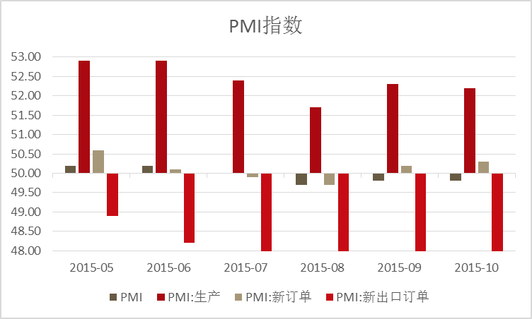

资料来源：wind、方正中期研究院
从季节性角度来看，冬季是钢铁行业传统淡季，叠加宏观偏弱，整体下游需求难言乐观。
3、铁矿石期货持续贴水
对于铁矿石1601而言，时间节点上逐渐靠近交割月，期现回归的内生动力也越来越足。由于工业品的持续空头走势，使得铁矿石持续处于期货贴水的行情当中。
图2：铁矿石1601基差

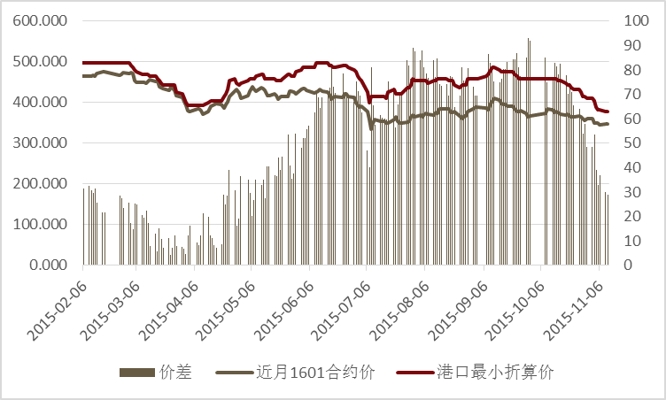

资料来源：wind、方正中期研究院
对于铁矿石期现回归，要么是通过现货持续下跌来靠近期货，要么是通过期货上涨来靠近现货。进入冬季，叠加宏观形势不利，现货挺价难度较大。但是由于巴西东南部Minas Gerais州矿山的两处尾矿坝发生铁矿废水水坝爆裂，造成约6200万立方米尾矿水混合矿渣倾泻而下，导致多人死伤，使得全球第二大铁矿石球团生产商Samarco Mineracao SA停产，短期现货价格下跌难度加大，铁矿石期货短期有向上引力。
4、钢厂盘面利润小幅回升
继3月上旬全国钢厂盈利面下探到18.4%的新低后，随着铁矿石价格的崩塌导致钢厂利润快速回升，到4月全国钢厂就有近6成实现盈利。而铁矿石价格的快速下跌，使得钢厂均采用原材料低库存的策略。在国内外矿山快速收缩供给后，铁矿石价格快速反弹，此时钢厂利润使得钢厂开工率已经攀升至近90%，河北高炉开工率更是突破90%，高开工导致的高需求与低库存之间的矛盾，促使钢厂补库，继续推升铁矿石价格。而下游需求并无好转，并随着南方雨季以及夏季高温进入季节性淡季，钢厂无法有效将上游成本向下转移，于是钢厂利润持续下滑，全国钢厂盈利占比快速下行，从5月上近6成到6月跌破2成，但此时高炉开工率下降并没有利润下降明显。同期全国高炉开工率5月上旬为87.15%，6月下旬为84.25%，仅下降不到3个百分点，而河北同期更是开工率上升，从5月上旬为90.48%，到6月下旬91.75%，这也是为何钢厂开始有停产但统计数据日均产量却创新高。随着钢材价格与铁矿石价格走势错位，7月全国钢厂盈利占比创出新低，但高炉开工率极限在77.49%，说明这部分开工钢厂停产成本较大，是去产能的主要“钉子户”。这意味着在下半年资金或环保等不出大的意外，今年钢厂高炉开工率可能极限位置就在77.49%，而截至11月6号，全国高炉开工率为78.31%，短期继续减停产空间不大，铁矿石价格仍有刚需支撑。
图3：钢厂盈利及开工情况
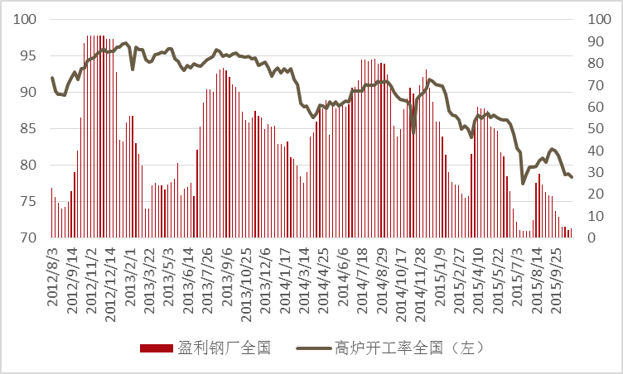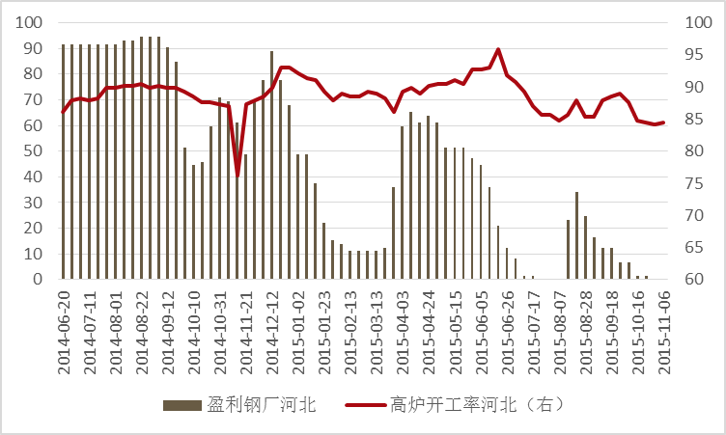
而炉料周跌幅大幅超过钢材，使得钢材利润短期有所回升，进而使得炉料短期有所支撑。
图4：钢厂利润有所回升
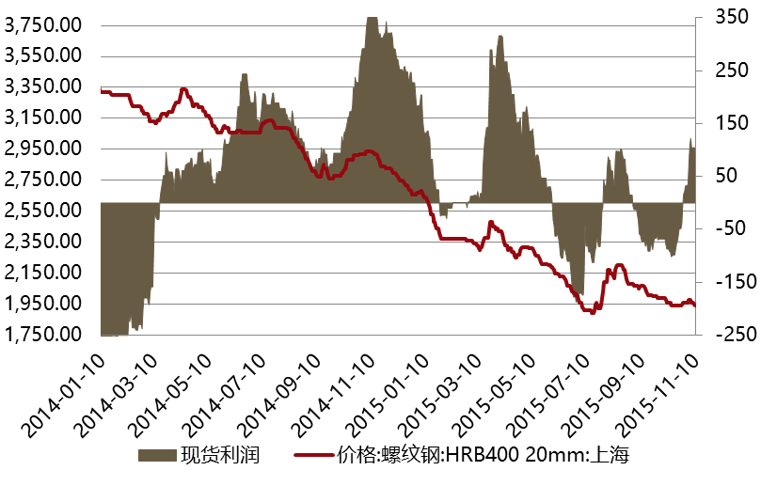
5、结论
目前宏观偏弱决定了下游需求无法有效释放，进而对黑色从需求端形成拖累。铁矿石则由于逐步临近交割月，期现回归动力较足，而持续的期货贴水使得铁矿石现货近期快速下行，但外矿意外停产使得短期现货市场有所挺价，进而对期货价格有所支撑。此外，全国钢厂开工率仍然较高，且短期因为炉料价格下降快于成材使得其利润有所恢复，进而部分支撑炉料价格。综合来看，铁矿石仍然处于空头格局，但是短期有反弹动力，操作上以震荡思路为主，标的为1601，以330-350区间为震荡区间下沿相机低位接多，通过平部分反弹仓位降低持仓价格，震荡区间上沿目标为355-360，高抛低吸操作。

方正金融，正在你身边。

重要事项:
本报告中的信息均源于公开资料，仅作参考之用。方正中期研究院力求准确可靠，但对于信息的准确性及完备性不作任何保证，不管在何种情况下，本报告不构成个人投资建议，也没有考虑到个别客户特殊的投资目的、财务状况或需要，不能当作购买或出售报告中所提及的商品的依据。本报告未经方正中期研究院许可，不得转给其他人员，且任何引用、转载以及向第三方传播的行为均可能承担法律责任，方正中期期货有限公司不承担因根据本报告操作而导致的损失，敬请投资者注意可能存在的交易风险。本报告版权归方正中期所有。
行情预测说明：
涨：当周收盘价>上周收盘价；
跌：当周收盘价<上周收盘价；
震荡：（当周收盘价-上周收盘价）/上周收盘价的绝对值在0.5%以内；
联系方式：
方正中期期货研究院
地址：北京市朝阳区东三环北路38号院1号楼泰康金融大厦22层
电话：010-68578617
传真：010-68578010
邮编：100037

